济审服发〔2022〕7号

关于做好便利企业分支机构、连锁门店
信息变更工作的通知

各县市区（功能区）行政审批服务局、市场监督管理局：
为深化商事制度改革，进一步优化营商环境，提升市内区域融合度和企业获得感，现在全市范围内实施便利企业分支机构、连锁门店信息变更相关措施。对于跨区域经营的拥有多家分支机构、连锁门店的企业，在进行分支机构、连锁门店信息集中变更时，可按照“全市通办”流程进行办理，实现“集中受理、就近领照”。现就有关事项通知如下：
一、适用范围
便利分支机构、连锁门店信息变更适用公司、非公司企业法人申请其分支机构变更登记；个人独资企业、合伙企业申请其分支机构变更登记（分支机构、连锁门店以下统称为“分支机构”；公司、非公司企业法人、个人独资企业、合伙企业以下统称为“隶属企业”）。其中，外商投资企业由获得国家市场监管总局外商投资企业登记管理授权的市场监管局负责。
二、工作流程
隶属企业可就近在全市任一县市区（功能区）为民服务中心商事登记——便利分支专窗提出变更登记申请需求，通过帮办代办完成材料指导和业务申报，再由分支机构登记机关（以下简称“实际登记机关”）对申请材料予以确认、登记，换发（寄递）营业执照，实现便利企业分支机构、连锁门店信息变更。
（一）申报指导。隶属企业申请分支机构变更登记，可联系就近登记机关工作人员或帮办代办人员进行指导，通过山东政务服务网企业开办“一窗通”服务平台选择全程网办（无纸化）方式申报。
（二）全程网办。各实际登记机关工作人员要及时预审网上申报材料，对材料需要补正或更改的，反馈企业或申报地指导人员，进行相应修改；对申请材料齐全、符合法定形式的，按照全程网办流程予以确认并登记。
（三）就近领照。对需要换发营业执照的分支机构，即时发放电子营业执照，企业可通过自助打照、寄递、现场领取等方式获取纸质营业执照。
三、保障措施
（一）设置便利分支专窗，强化宣传。要加强对便利分支机构变更办理流程、操作指南和帮办代办服务模式的宣传，设置便利分支机构变更登记专窗，通过电子屏、桌签或其他形式扩大便利分支机构变更政策知晓度。
（二）提升帮办代办服务效能，确保落细落实。要加强对帮办代办人员和专窗人员培训指导，确保流程规范、办理顺畅。切实提供优质、高效、贴心的帮办代办服务，确保企业真正享受便利化改革创新成果。
（三）尊重企业自主权，不断优化实践。应充分尊重企业意愿，由其自主选择分支机构变更办理方式。市县间、县域间要加强对接联动，建立完善的信息传递机制，保障业务指导和办理的时效性。对推进工作中遇到的问题和建议要及时上报市局。

附件：批量变更分支机构操作指南

济宁市行政审批服务局 济宁市市场监督管理局
2022年8月31日
附件

批量变更分支机构操作指南

2022年8月31日，批量变更分支机构功能在山东企业开办/注销“一窗通”服务平台上线。此为山东省聚焦企业需求，便利大型企业统一为其分支机构、连锁门店办理变更登记的创新举措，多个分支机构办理名称、经营范围及隶属企业名称的变更可通过此功能办理，实现“集中受理、就近领照”。
操作指南：
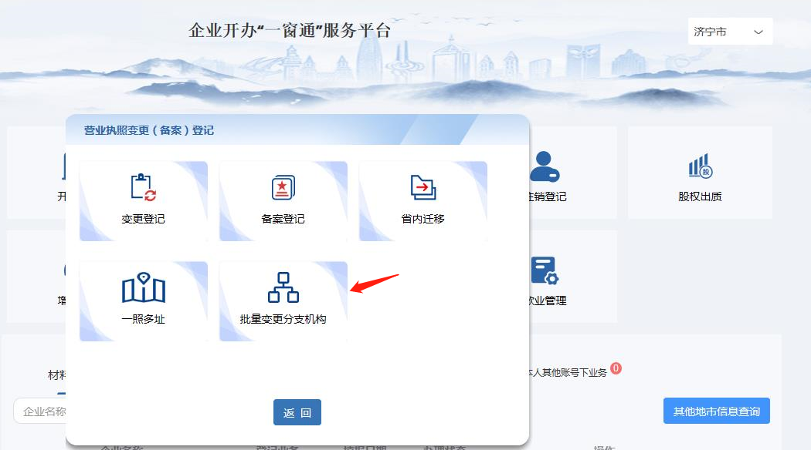
1.首先登录企业开办“一窗通”服务平台，在“营业执照变更（备案）登记”中找到“批量变更分支机构”模块。

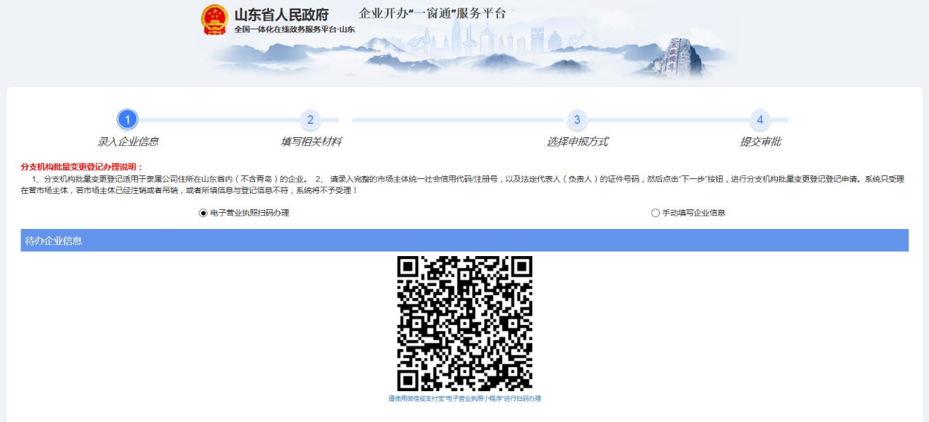
2.隶属企业通过电子营业执照扫码或手动填写企业信息验证后，即可开始申请批量变更分支机构。
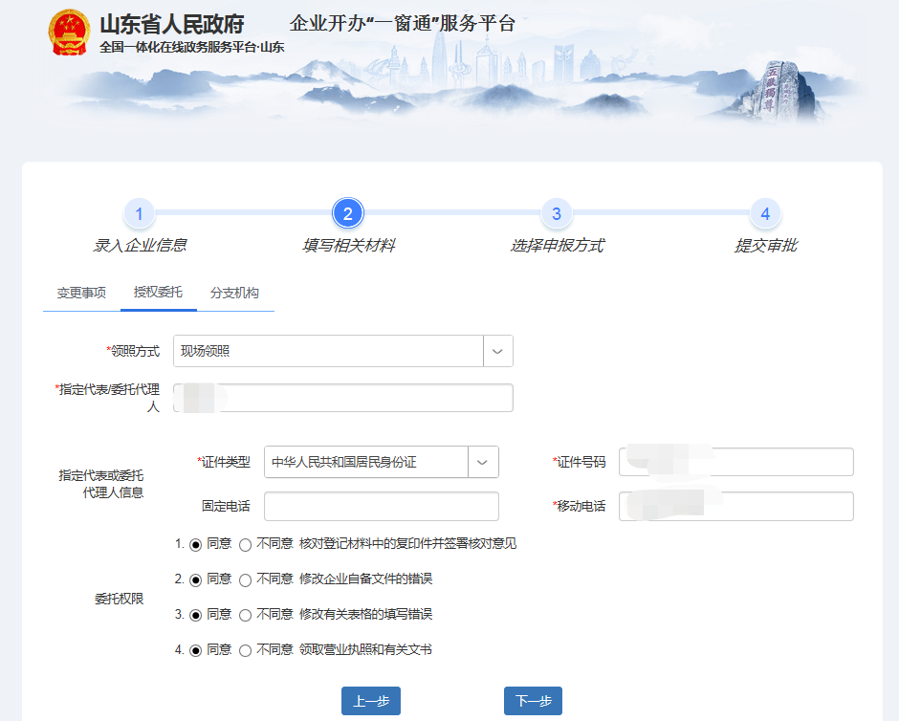
3.在“填写相关材料”环节，确认变更登记事项开关在“开”状态，保存并下一步（此步骤推荐360浏览器兼容模式）。
4.填写授权委托信息，并下一步。
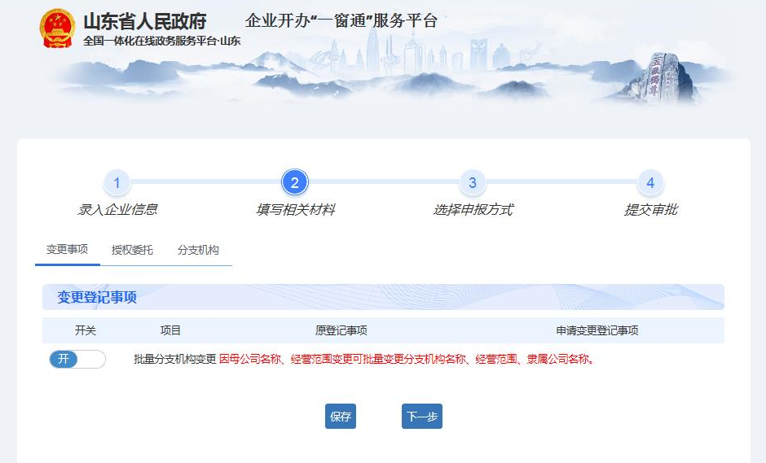

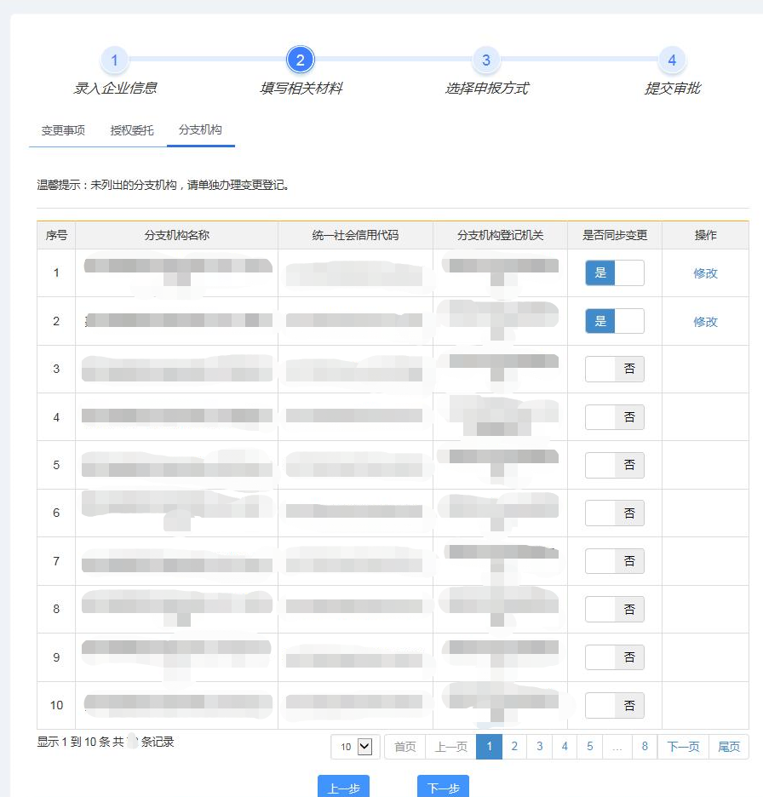
5.对列出的分支机构，可逐个操作，设置是否同步变更开关为“是”，进行 “修改”操作。

6.对分支机构变更登记事项开关设置为“开”，完善变更后登记信息。
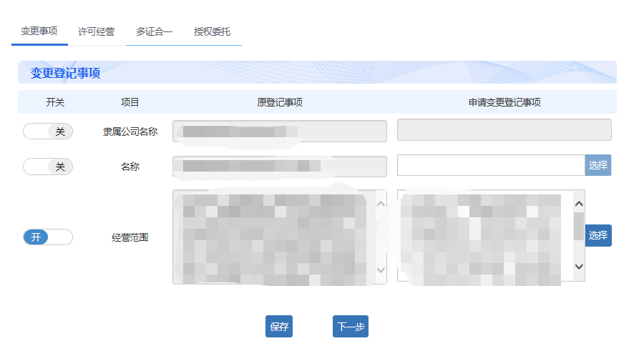
7.按系统提示完善后续信息后跳回分支机构批量变更界面，继续下一步。

8.选择“全程电子化”申报方式，在文件列表上传材料后选择“材料提交指导”，完成提交。
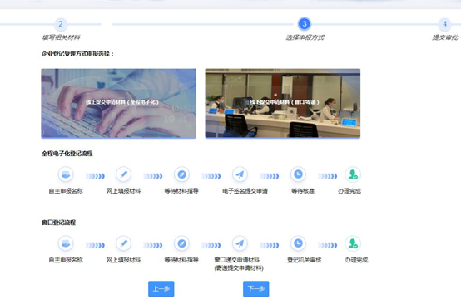

温馨提示：
1.选择全程电子化办理方式，相关人员需下载“山东市场监管全程电子化APP”（企业签章还需下载电子营业执照），对电子材料进行电子签名，网上提交电子材料（不见面审批）。
2.申请人可登录“一窗通”平台，在“材料提交”等模块中， 点击列表前三列查看办理进度提示。登记完成后，即时发放电子营业执照，通过微信、支付宝“电子营业执照”小程序即可下载。企业可通过自助打照、寄递、现场领取等方式获取纸质营业执照。

济宁市行政审批服务局 2022年8月31日印发
公开方式：主动公开

